㈜선한아이디 파일노리 사업운영본부 정규사원 공개채용

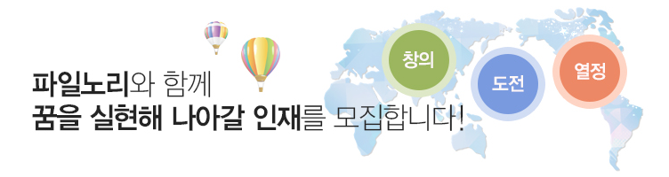

**㈜선한아이디**는 글로벌 컨텐츠 인프라의 또 다른 흐름을 유도합니다.

당사는 **‘인터넷 속 개개인은 모두 행복해질 권리가 있다.’** 라는 캐치프레이즈 아래 설립되었습니다.

사람이 사람을 만나는 또 다른 도구인 인터넷 그 관계 안에서 만남을 지속해 갈 수 있는 즐거운 디지털컨텐츠가 풍성해 지도록 함께 성장할 열정있는 인재를 다음과 같이 모시고자 하오니 많은 관심과 지원바랍니다.

□ 모집부문

|  |  |  |  |
| --- | --- | --- | --- |
| 모집부문 | 담당업무 | 근무조건 및 처우조건 | 비고 |
| 사업운영본부  (주간/통근) | - 파일노리 웹사이트 운영 관리 업무  - 컨텐츠 관리 및 Helpdesk 운영 업무  - 커뮤니티 운영 관리 업무  - CS(회원관리)  - 웹서비스 기획 업무 | □ 근무조건  - 근무형태: 정규직(수습3개월)  - 근무일시: 주5일근무  - 근무시간: 09:00 ~ 18:00  □ 처우조건  - 직급: 사원급  - 급여: 2,780만원 | 경영사정에 따른  명절귀향비, 하계휴가비, 교통비 지급 |

□ 지원자 지원조건 (자격 / 우대)

1. 공통 자격 사항

- 학력 및 경력 무관

- 해외출장 및 파견근무에 결격사유가 없는 분

- 남자의 경우, 군필자 또는 면제되신 분

2. 공통 우대 사항

- 원만한 대인관계, 바른 인성, 긍정적 마인드를 지니신 분

- 보훈대상 및 장애인

- 컴퓨터 활용능력이 우수하신 분

- IT 관련 전공 및 경력이 있으신 분

□ 근무조건

|  |  |  |
| --- | --- | --- |
| 구분 | 내용 | 비고 |
| 근무지 | 동탄본사 (동탄테크노밸리 內)  경기도 화성시 동탄기흥로 614 더퍼스트타워2차 20층 2012호 |  |
| 근무시간 | 근무시간(주간): 09:00 ~ 18:00 | 평일 주 5일 근무 |
| 휴일 | 토요일, 일요일, 공휴일, 임시공휴일, 근로자의 날 |  |
| 휴가 | 연차휴가, 경조휴가, 공가, 병가, 장기근속휴가 등 |  |
| 직급체계 | 사원 ▷ 선임 ▷ 대리 ▷ 과장 ▷ 차장 ▷ 부장 ▷ 임원 |  |

□ 전형절차

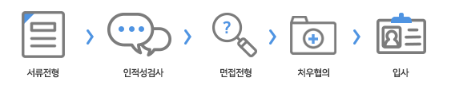

□ 접수방법 및 기간 : 취업포털사이트 사람인/잡코리아 온라인 즉시 지원 및 공고기간 내 지원